WORDFEUD  
USE CASES & ACTIVITY DIAGRAMS

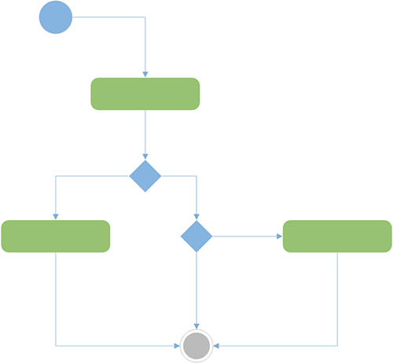

MIN03SOe ‘EMPTY BACKPACK’

HUGO, JOOST, ROBIN, JELLE, WESLEY, DENNIS, SUZANNE, SEAN

VERSIE 2 - 7 FEBRUARI 2013

INHOUDSOPGAVE

DOCUMENTGESCHIEDENIS 3

USE CASE DIAGRAM 4

USE CASE BESCHRIJVINGEN 5

PLACE WORD 5

COMMIT WORD 5

SWAP LETTERS 5

QUIT GAME 6

SKIP TURN 6

REGISTER PLAYER 6

START NEW COMPETITION 7

REVIEW PLAYED WORDS 7

REVIEW LETTER HISTORY 7

AUTHENTICATE PLAYER 8

ACTIVITEITSDIAGRAMMEN 9

SPELVERLOOP 9

COMPETITIE STARTEN 10

SPELGESCHIEDENIS 11

DOCUMENTGESCHIEDENIS

VERSIE 2 7-2-2013

* LAYOUT OPGEPOETST
* DIAGRAMMEN OPNIEUW GETEKEND

VERSIE 1 6-2-2013

* EERSTE VERSIE

USE CASE DIAGRAM

USE CASE DIAGRAM WORDFEUD

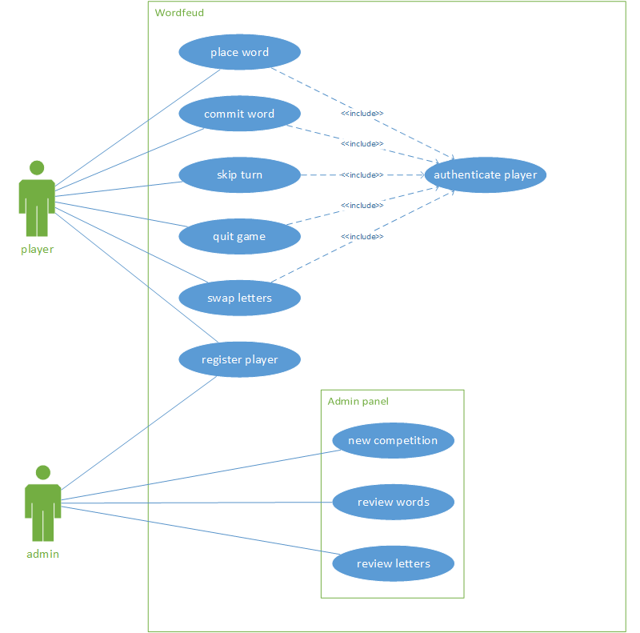

Use-case diagram van wordfeud. Zie de usecase beschrijvingen voor meer uitleg.

USE CASE BESCHRIJVINGEN

|  |
| --- |
|  |
| PLACE WORD |
| De speler legt een woord zonder al te committen |
| ACTOREN |
| Player |
| AANNAMEN |
| Het woord dat geplaatst word staat in het woordenboek. |
| BESCHRIJVING |
| 1. De player legt de letters op het bord. 2. De score van het woord is te zien. |
| UITZONDERINGEN |
| Het woord komt niet voor in het woordenboek. |
| RESULTAAT |
| De player heeft letters neergelegd die een woord vormen. De score wordt weergegeven. |

|  |
| --- |
|  |
| COMMIT WORD |
| Een woord bevestigen en de tegenspeler de beurt geven. |
| ACTOREN |
| Player |
| AANNAMEN |
| Het woord is al gelegd en staat in het woordenboek. |
| BESCHRIJVING |
| 1. Het woord ligt op het bord en de score is zichtbaar. 2. De player drukt op ‘commit’. |
| UITZONDERINGEN |
| Het woord komt niet voor in het woordenboek. |
| RESULTAAT |
| Het woord is gelegd, de score opgeteld en de tegenspeler is aan de beurt. |

|  |
| --- |
|  |
| SWAP LETTERS |
| Een speler verwisselt de letters op zijn plankje voor nieuwe letters uit de pot. |
| ACTOREN |
| Player |
| AANNAMEN |
| Een speler heeft zijn letters nog niet eerder in de wedstrijd gewisseld. |
| BESCHRIJVING |
| 1. De player drukt op ‘swap letters’. 2. Zijn letters gaan terug de pot in en hij krijgt nieuwe letters terug. |
| UITZONDERINGEN |
| De pot is leeg. |
| RESULTAAT |
| De player heeft nieuwe letters. |

|  |
| --- |
| QUIT GAME |
| Het spel wordt afgesloten. |
| ACTOREN |
| Player |
| AANNAMEN |
| De player heeft genoeg van het spel en wilt stoppen |
| BESCHRIJVING |
| 1. De player drukt op ‘quit’. 2. De client prompt ‘are you sure?’ 3. De player drukt op ‘yes’. |
| UITZONDERINGEN |
| De player klikt op ‘no’ in de prompt. |
| RESULTAAT |
| De client is afgesloten. |

|  |
| --- |
|  |
| SKIP TURN |
| De player wil een beurt overslaan. |
| ACTOREN |
| Player |
| AANNAMEN |
| De player kan geen woord leggen en moet de beurt overslaan. |
| BESCHRIJVING |
| 1. De player drukt op ‘skip turn’. |
| UITZONDERINGEN |
| - |
| RESULTAAT |
| De player heeft geen woord gespeeld en de tegenstander is aan de beurt. |

|  |
| --- |
|  |
| REGISTER PLAYER |
| Een nieuwe speler aanmaken in de database. |
| ACTOREN |
| Admin of Player |
| AANNAMEN |
| Er wil een nieuwe player wordfeud kunnen spelen. Deze is nog niet geregistreerd in de database. |
| BESCHRIJVING |
| 1. De player vult een naam in. 2. De client registreert de naam in de database. |
| UITZONDERINGEN |
| De naam bestaat al. |
| RESULTAAT |
| De player kan nu meedoen aan spellen. |

|  |
| --- |
| START NEW COMPETITION |
| Een nieuwe wedstrijd voor twee players opzetten. |
| ACTOREN |
| Admin |
| AANNAMEN |
| Er zijn minimaal twee players geregistreerd. |
| BESCHRIJVING |
| 1. De admin stelt evt. globale opties in. 2. De admin voegt de players toe. 3. De admin stelt de game open. |
| UITZONDERINGEN |
| De players zijn niet geregistreerd. |
| RESULTAAT |
| De game is geregistreerd en de eerste player kan een woord gaan leggen. |

|  |
| --- |
| REVIEW PLAYED WORDS |
| De admin wil weten welke woorden er gelegd zijn in een zekere game. |
| ACTOREN |
| Admin |
| AANNAMEN |
| Er zijn woorden gespeeld. |
| BESCHRIJVING |
| 1. De admin kiest een game. 2. De admin klikt op ‘review played words’. |
| UITZONDERINGEN |
| Er zijn geen games geregistreerd. |
| RESULTAAT |
| De gespeelde woorden uit de game verschijnen op het scherm. |

|  |
| --- |
| REVIEW LETTER HISTORY |
| De admin wil weten welke letters spelers in hun bezit hebben gehad. |
| ACTOREN |
| Admin |
| AANNAMEN |
| Er zijn al letters toegewezen aan de players. |
| BESCHRIJVING |
| 1. De admin kiest een game. 2. De admin klikt op ‘review letter history’. |
| UITZONDERINGEN |
| Er zijn geen games geregistreerd. |
| RESULTAAT |
| De game is geregistreerd en de eerste player kan een woord gaan leggen. |

|  |
| --- |
| AUTHENTICATE PLAYER |
| Een player-client wil lezen/schrijven naar een game table. Controle of hij wel in die game speelt. |
| ACTOREN |
| Player |
| AANNAMEN |
| De player is geregistreerd bij de database. |
| BESCHRIJVING |
| 1. De player-client voert een read/write actie uit op een game table. 2. Er wordt gecontroleerd of de player actief is in de betreffende game. |
| UITZONDERINGEN |
| De player is niet actief in de game. |
| RESULTAAT |
| De client queried de database. |

ACTIVITEITSDIAGRAMMEN

SPELVERLOOP _

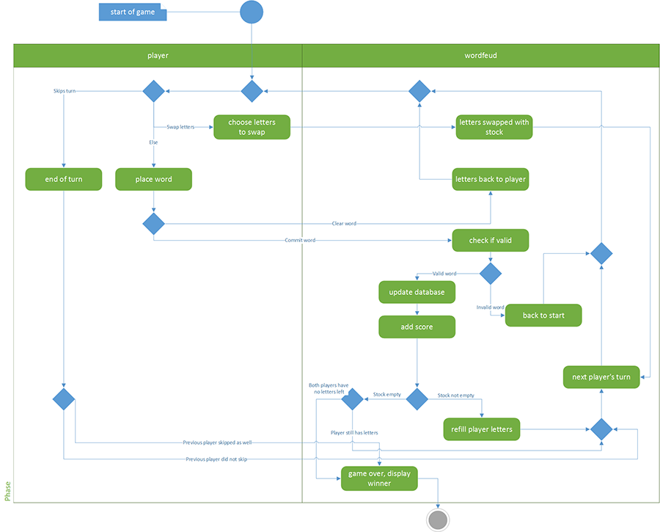

Het spelverloop nadat het spel is opgestart.

COMPETITIE STARTEN

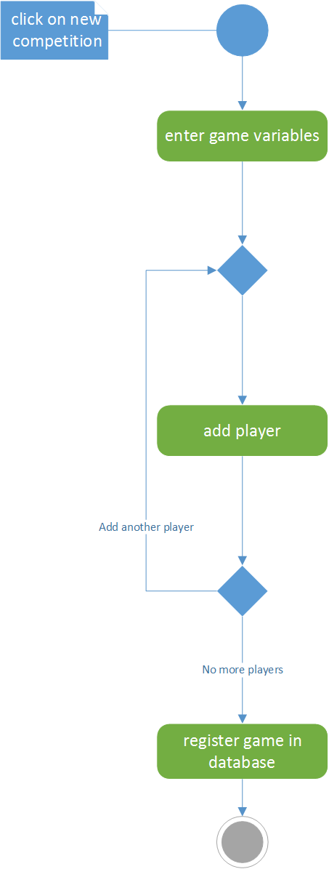

Het maken van een nieuwe game.

GESCHIEDENIS BEKIJKEN

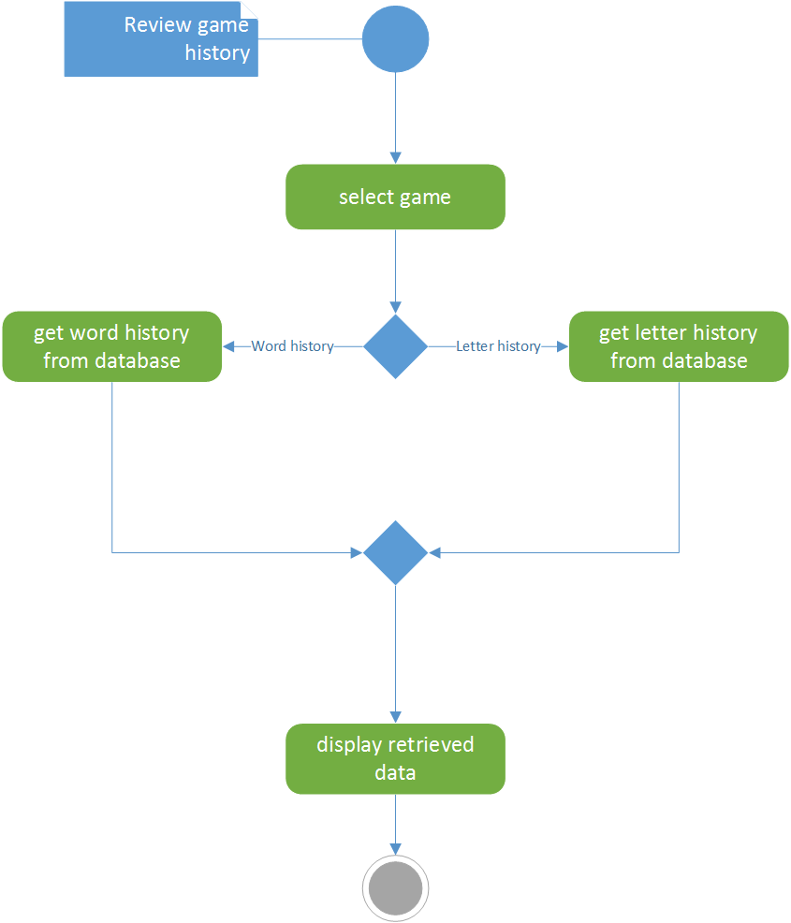

Geschiedenis van een game terugkijken.